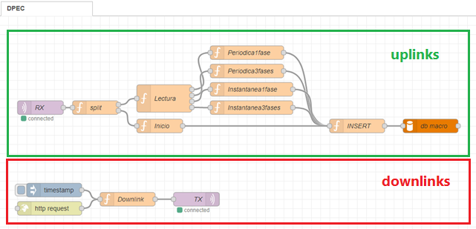

# Recepción de mensajes LoRaWAN (uplinks)

**Nodo RX:** suscripto al tópico MQTT: application/1/device/+/rx (“+” significa cualquier valor en ese nivel).

**Nodo Split:** Comprueba si el mensaje que llego es una trama de inicio del dispositivo o una trama de lectura de datos y lo separa en dos salidas.

**Nodo Lectura:** Comprueba el valor del Byte de control y extrae las fases (1 o 3) y tipo de lectura (periódica o instantánea) para reencaminar los paquetes al nodo correspondiente.

**Nodo Periodica1fase:** Transforma el paquete de LoRaWAN de Bytes a ASCII, crea un JSON con los valores recibidos (msg.payload) y forma la consulta SQL para guardar en base de datos.

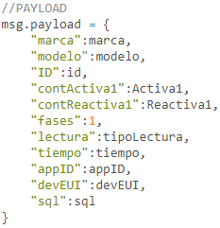

**Nodo Periodica3fases:** Transforma el paquete de LoRaWAN de Bytes a ASCII, crea un JSON con los valores recibidos (msg.payload) y forma la consulta SQL para guardar en base de datos.

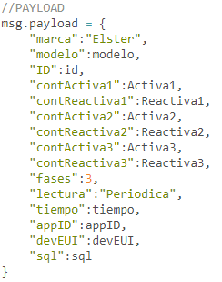

**Nodo Instantanea1fase:** Transforma el paquete de LoRaWAN de Bytes a ASCII, crea un JSON con los valores recibidos (msg.payload) y forma la consulta SQL para guardar en base de datos.

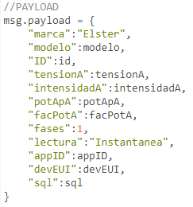

**Nodo Instantanea3fases:** Transforma el paquete de LoRaWAN de Bytes a ASCII, crea un JSON con los valores recibidos (msg.payload) y forma la consulta SQL para guardar en base de datos.

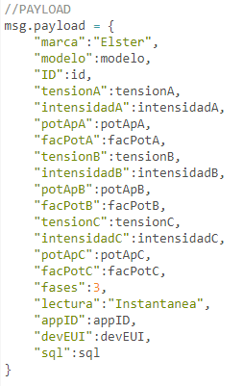

**Nodo INSERT:** Formatea el mensaje para insertar los valores en la base de datos.

**Nodo db macro:** Conexión con la base de datos.

# Envío de mensajes LoRaWAN a los dispositivos (downlinks)

**Nodo http Request:** Recibe peticiones HTTP desde la aplicación web para iniciar el modo de lectura de datos bajo demanda (Instantaneos).

**Nodo Downlink:** Crea el mensaje para enviar al dispositivo que se le solicita el envío de datos instantáneos.

**Nodo TX:** Publica en MQTT en el tópico de mensajes downlink del dispositivo.